Лабораторная работа № 9

Операционные системы

Перегудов Александр Вадимович

Содержание

# 1 Цель работы

Освоение основных возможностей командной оболочки Midnight Commander. Приобретение навыков практической работы по просмотру каталогов и файлов; манипуляций с ними.

# 2 Задание

# 3 Теоретическое введение

Здесь описываются теоретические аспекты, связанные с выполнением работы.

Например, в табл. 1 приведено краткое описание стандартных каталогов Unix.

Таблица 1: Описание некоторых каталогов файловой системы GNU Linux

| Имя каталога | Описание каталога |
| --- | --- |
| / | Корневая директория, содержащая всю файловую |
| /bin | Основные системные утилиты, необходимые как в однопользовательском режиме, так и при обычной работе всем пользователям |
| /etc | Общесистемные конфигурационные файлы и файлы конфигурации установленных программ |
| /home | Содержит домашние директории пользователей, которые, в свою очередь, содержат персональные настройки и данные пользователя |
| /media | Точки монтирования для сменных носителей |
| /root | Домашняя директория пользователя root |
| /tmp | Временные файлы |
| /usr | Вторичная иерархия для данных пользователя |

Более подробно про Unix см. в [1–4].

# 4 Выполнение лабораторной работы

Открыл справку Midnight Commander (рис. 1, 2).

Команда

Рис. 1: Команда

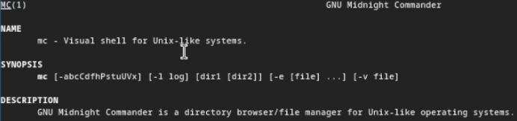

Рис. 2: Справка Midnight Commander

Запустил Midnight Commander (рис. 3, 4).

Команда

Рис. 3: Команда

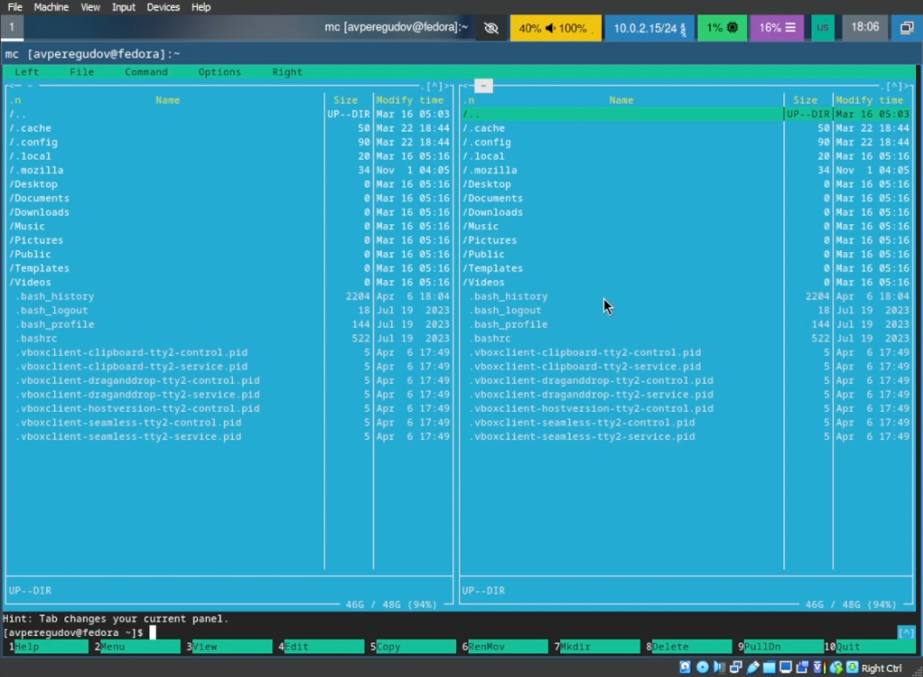

Рис. 4: Midnight Commander

Создал файл file.txt (рис. 5, 6).

Команда

Рис. 5: Команда

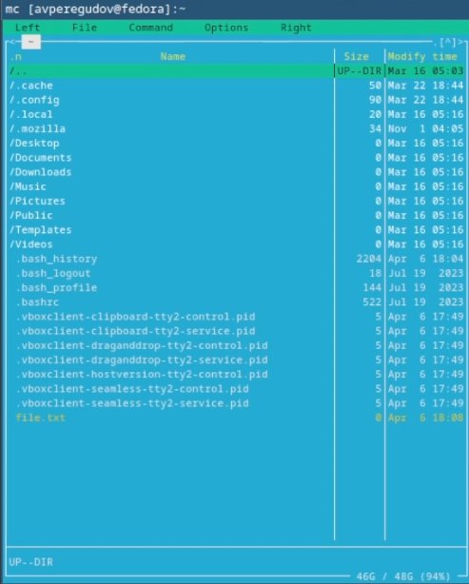

Рис. 6: Созданный файл

Отредактировал файл file.txt (рис. 7).

Отредактированный файл

Рис. 7: Отредактированный файл

Скопировал файл file.txt как файл file2.txt (рис. 8, 9).

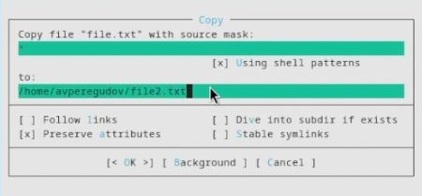

Рис. 8: Меню копирования

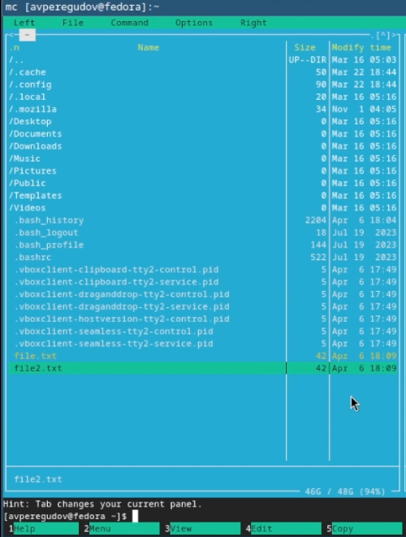

Рис. 9: Скопированный файл

Отредактировал файл file2.txt (рис. 10).

Отредактированный файл

Рис. 10: Отредактированный файл

Скопировал файл file2.txt как файл file3.txt в папку Download (рис. 11, 12).

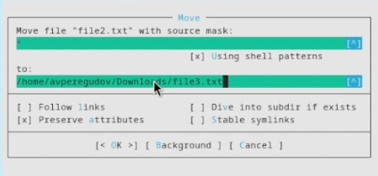

Рис. 11: Меню перемещения

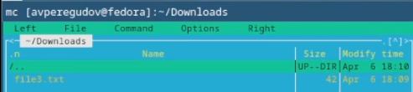

Рис. 12: Перемещённый файл

Отредактировал файл file3.txt (рис. 13).

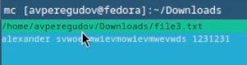

Рис. 13: Отредактированный файл

Открыл подменю file и использовал опцию chown для одной директории и одного файла (рис. 14, 15, 16).

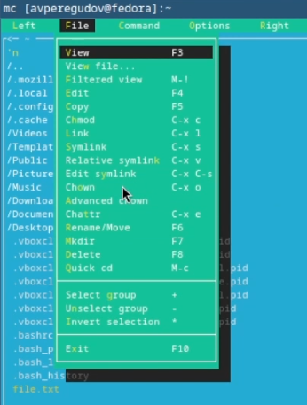

Рис. 14: Подменю file

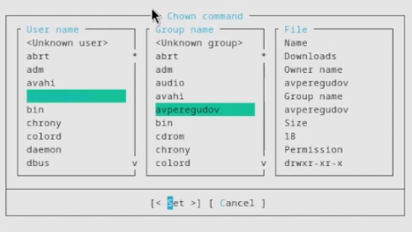

Рис. 15: Информация о папке

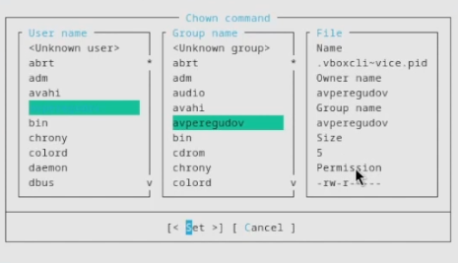

Рис. 16: Информация о файле

Открыл подменю Left (рис. 17).

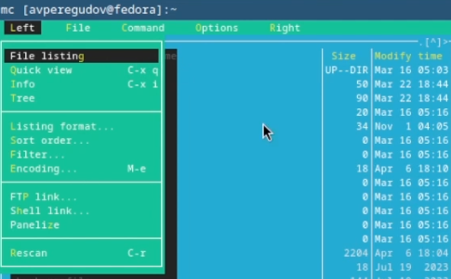

Рис. 17: Подменю Left

Использовал опции Quick view, Info, Tree (рис. 18 19, 20).

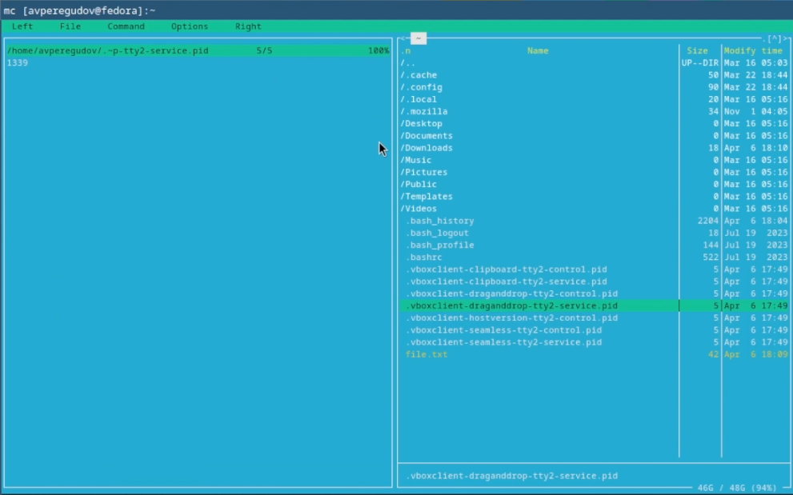

Рис. 18: Quick view

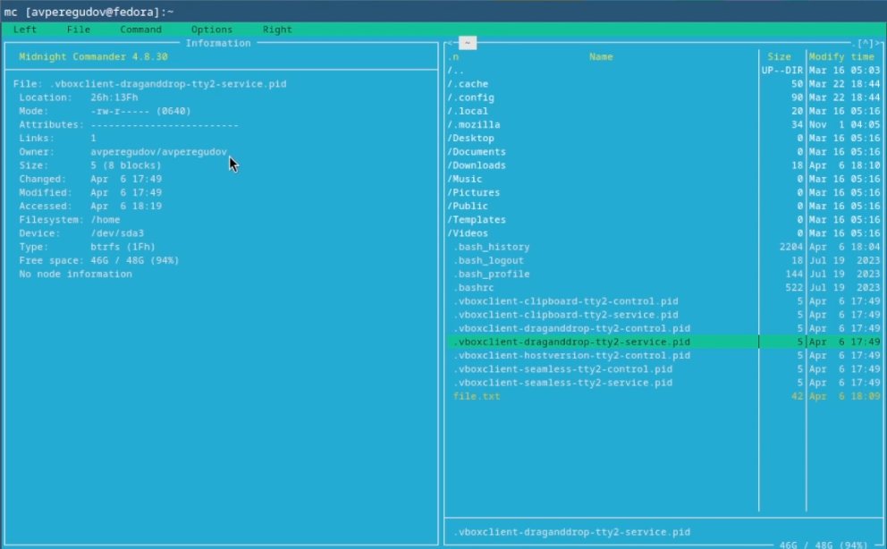

Рис. 19: Info

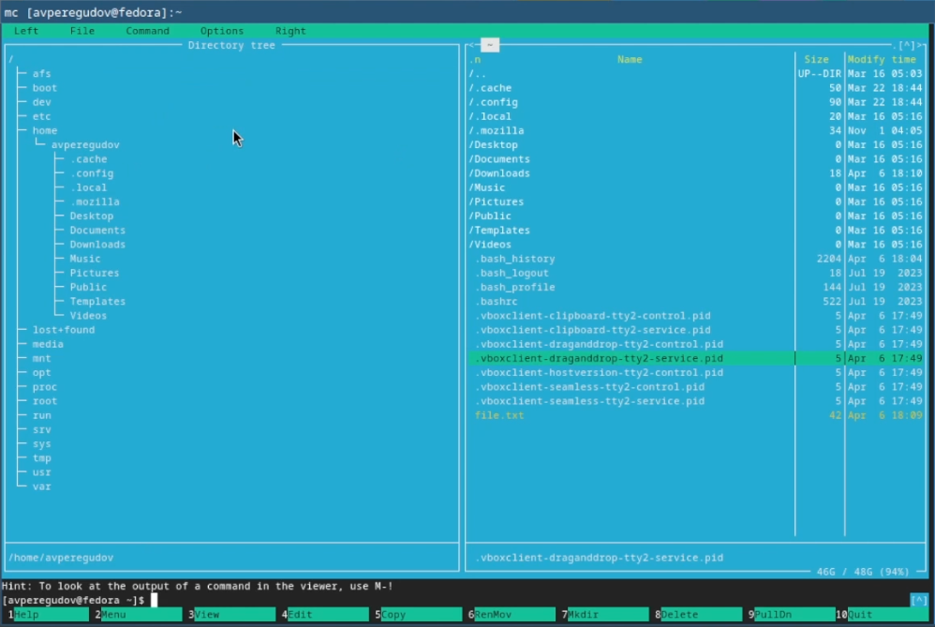

Рис. 20: Tree

Открыл подменю file и использовал опцию View (рис. 21, 22).

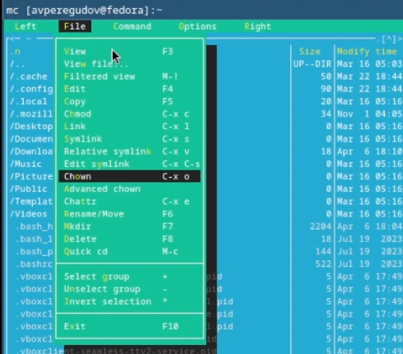

Рис. 21: Подменю file

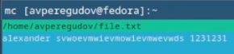

Рис. 22: Файл file.txt

Открыл подменю file и использовал опцию Edit (рис. 23, 24).

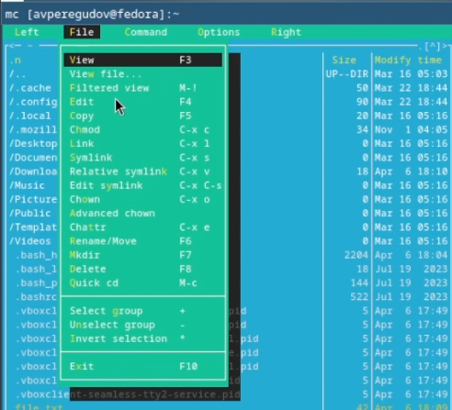

Рис. 23: Подменю file

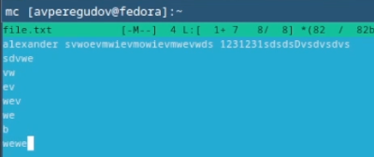

Рис. 24: Отредактированный файл file.txt

Вышел из редактора без сохранения (рис. 25).

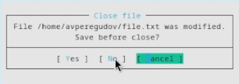

Рис. 25: Меню закрытия файла

Открыл подменю file и использовал опцию Mkdir и создал директорию test (рис. 26, 27).

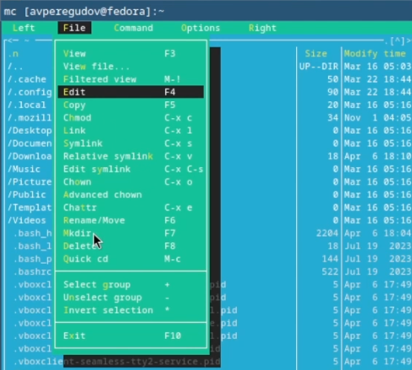

Рис. 26: Подменю file

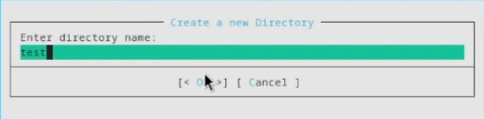

Рис. 27: Меню создания директории

Скопировал файл file.txt в папку test (рис. 28).

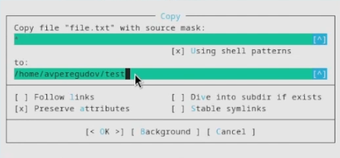

Рис. 28: Меню копирования

Открыл подменю Command и использовал опцию Find file (рис. 29).

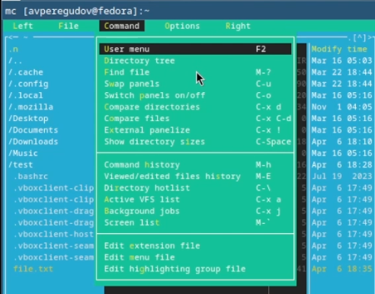

Рис. 29: Подменю Command

Открыл подменю Command и нашёл файлы по определённым критериям (рис. 30, 31).

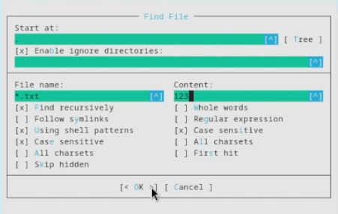

Рис. 30: Меню опции Find file

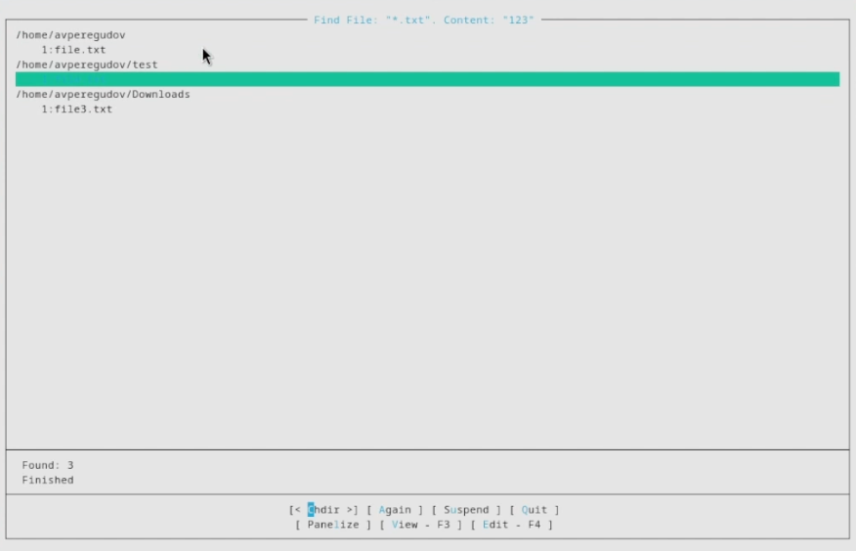

Рис. 31: Результаты нахождения

Удалил файл file.txt (рис. 32).

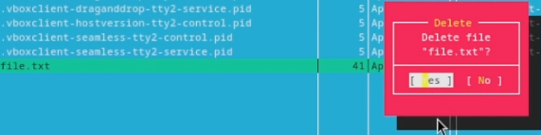

Рис. 32: Подтверждение удаления

Открыл подменю Command и использовал опцию Command history (рис. 33, 34).

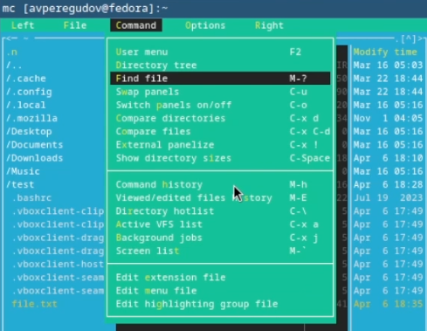

Рис. 33: Подменю Command

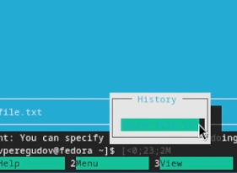

Рис. 34: Команда touch после использования history

Использовал touch при помощи команды history (рис. 35).

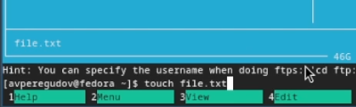

Рис. 35: Команда

Открыл подменю Command и выключил панели для ввода команды (рис. 36).

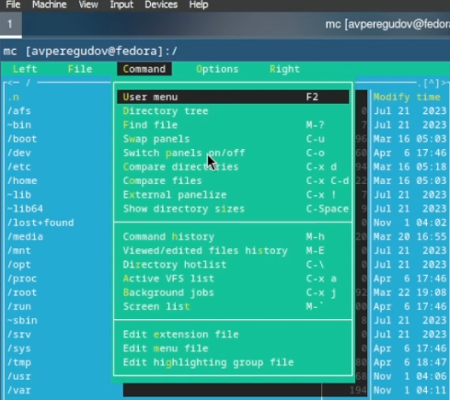

Рис. 36: Подменю Command

Ввёл команду для cd ~ для перехода в домашний каталог (рис. 37).

Команда

Рис. 37: Команда

Открыл подменю Command (рис. 38).

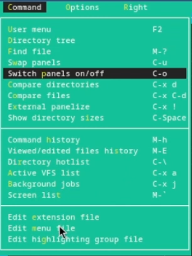

Рис. 38: Подменю Command

Открыл файл меню (рис. 39).

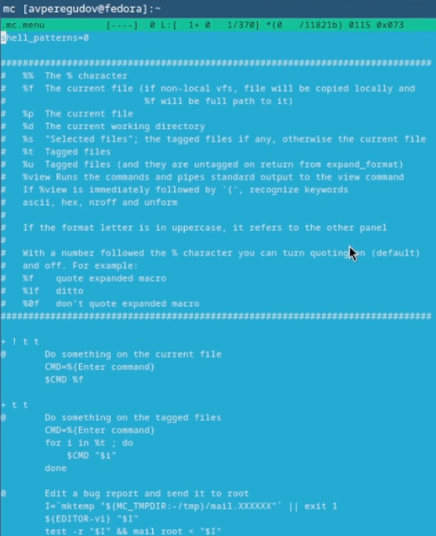

Рис. 39: Файл меню

Открыл файл расширений (рис. 40).

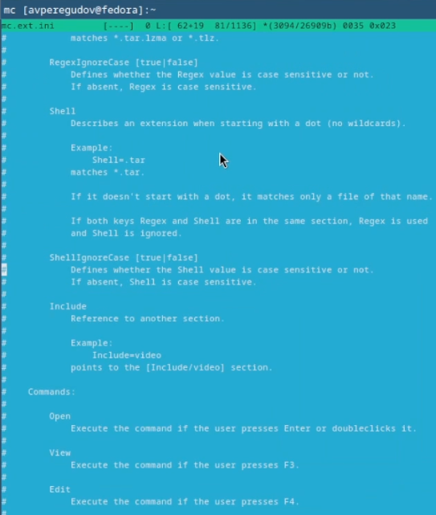

Рис. 40: Файл расширений

Открыл подменю Options (рис. 41).

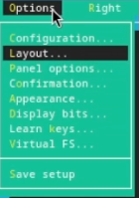

Рис. 41: Подменю Options

Изменил некоторые опции в меню Layout (рис. 42).

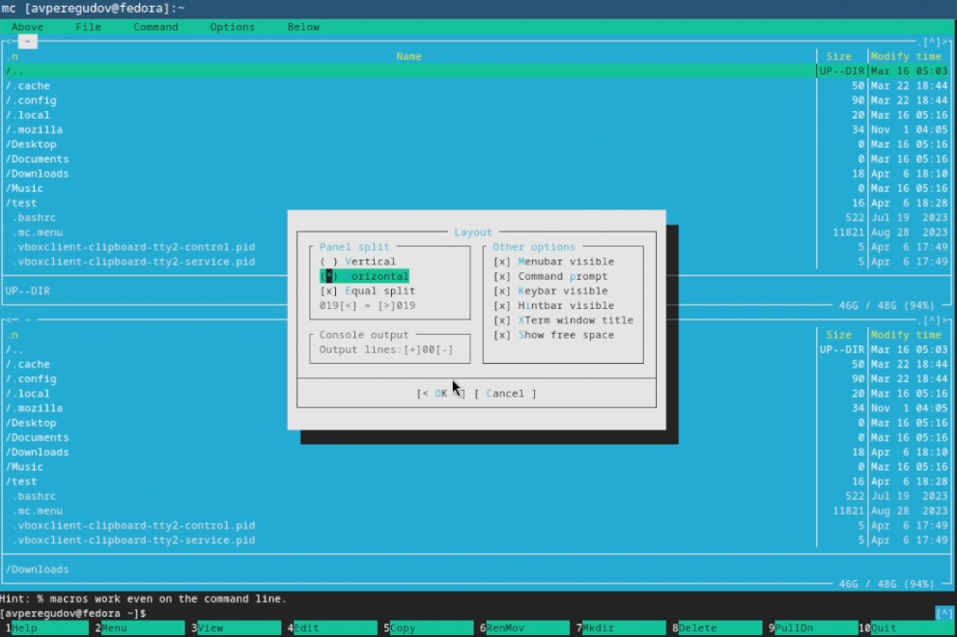

Рис. 42: Меню Layout

Изменил некоторые опции в меню Panel options (рис. 43).

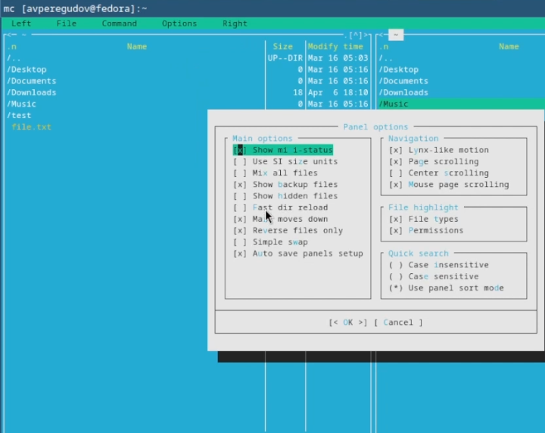

Рис. 43: Меню Panel Options

Изменил некоторые опции в меню Confirmation (рис. 44).

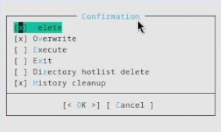

Рис. 44: Меню Confirmation

Создал файл file.txt (рис. 45).

Команда

Рис. 45: Команда

Скопировал текст из случайного файла в файл file.txt (рис. 46).

Созданный файл

Рис. 46: Созданный файл

Открыл файл file.txt (рис. 47).

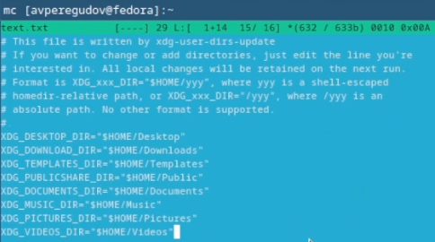

Рис. 47: Файл file.txt

Отредактировал файл и сохранил его (рис. 48).

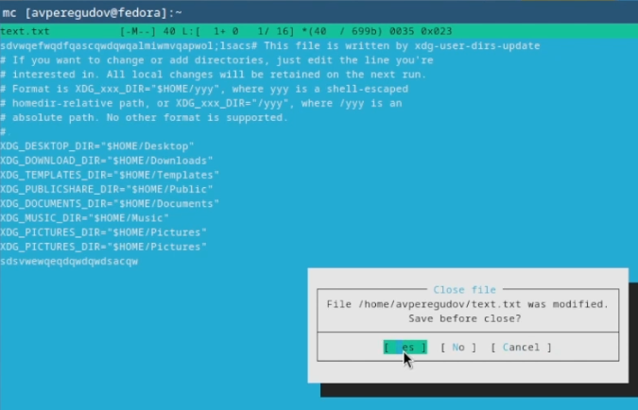

Рис. 48: Отредактированный файл

Открыл файл с исходным текстом на c++ (рис. 49).

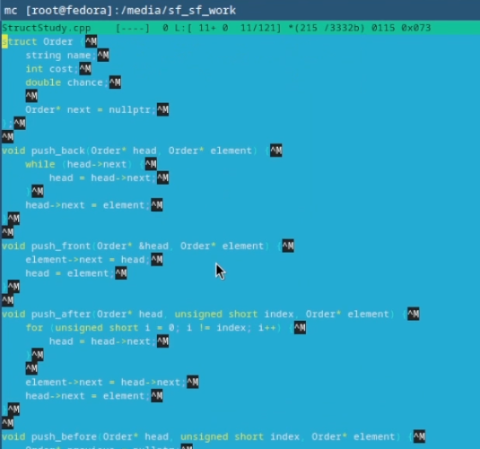

Рис. 49: Файл c++

Выключил подсветку синтаксиса для c++ (рис. 50, 51).

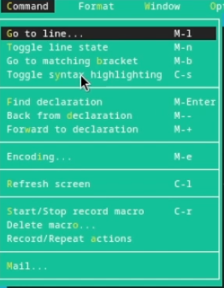

Рис. 50: Меню Command

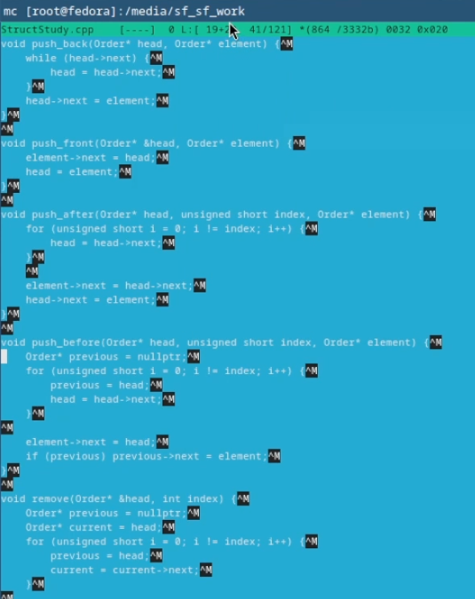

Рис. 51: Файл c++ без подстветки синтаксиса

# 5 Выводы

Освоение основных возможностей командной оболочки Midnight Commander. Приобретение навыков практической работы по просмотру каталогов и файлов; манипуляций с ними.

Были освоены основные возможности командной оболочки Midnight Commander. Также были приобретенны навыки практической работы по просмотру каталогов, файлов и манипуляций с ними.

# Список литературы

1. Таненбаум Э., Бос Х. Современные операционные системы. 4-е изд. СПб.: Питер, 2015. 1120 с.

2. Robbins A. Bash Pocket Reference. O’Reilly Media, 2016. 156 с.

3. Zarrelli G. Mastering Bash. Packt Publishing, 2017. 502 с.

4. Newham C. [Learning the bash Shell: Unix Shell Programming](http://www.amazon.com/Learning-bash-Shell-Programming-Nutshell/dp/0596009658). O’Reilly Media, 2005. 354 с.